Fiche de préparation
ATELIERS PRATIQUES: Verser avec une théière
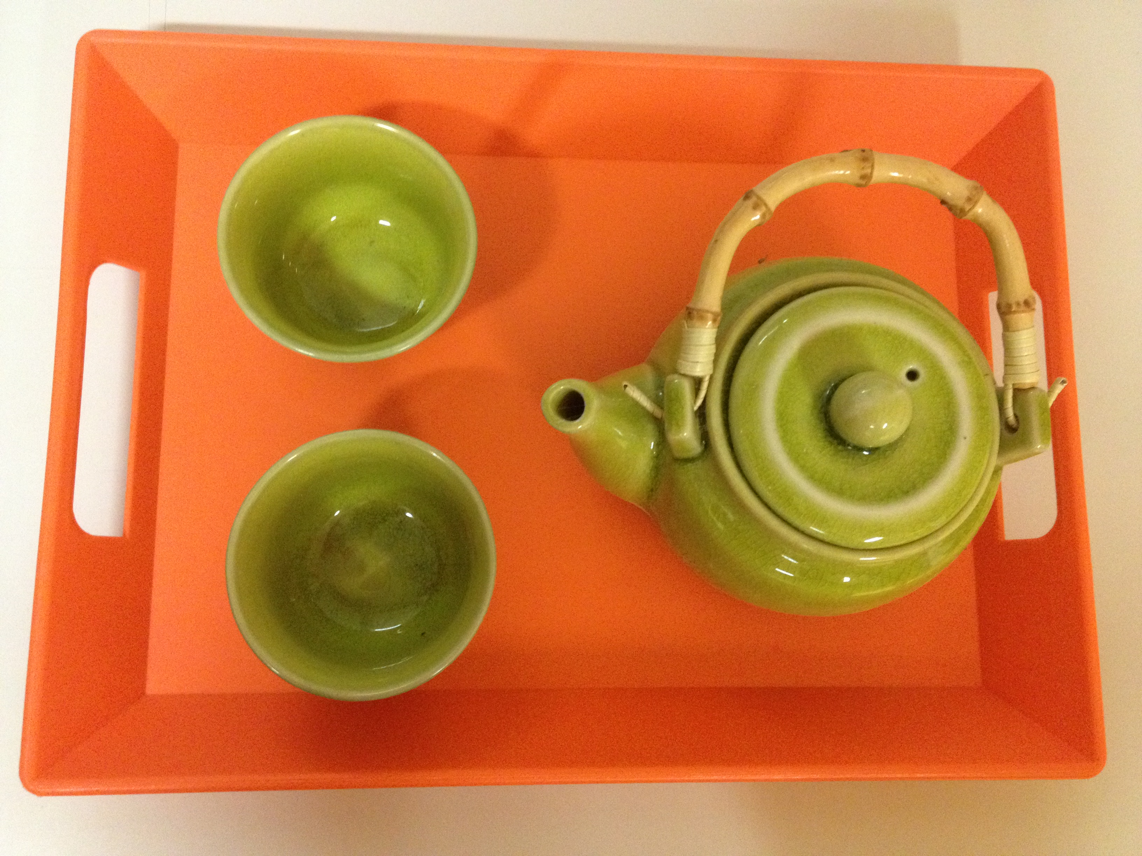

Domaines: 5. Explorer le monde/ 1. Mobiliser le langage dans toutes ces dimensions (développement du vocabulaire + préparation indirecte aux activités graphiques par la coordination visuo-motrice)
Compétence travaillée: 56. Choisir, utiliser et savoir désigner des outils et des matériaux adaptés à une situation, à des actions spécifiques (plier, couper, coller, assembler, actionner...)  Pré-recquis: Maitriser les activités "Apprendre à verser 1 et 2", "presser une éponge" |  | Objectif: Verser une quantité d'eau indiquée par un trait dans un verre  Vocabulaire:  Objets utilisés: théière, tasse, éponge, sous-main, plateau, seau, serviette  Verbe d'action: remplir, verser, vider, essuyer, presser, ranger
Déroulement | Tâche de l'élève | Rôle de l'adulte | Matériel
Etape 1: L'élève prend le matériel à son emplacement  Etape 2: Il s'installe sur une table et installe le matériel nécessaire pour réaliser la tâche  Etape 3: Il réalise la tâche de l'atelier (autant de fois qu'il le souhaite, sans limite de temps)  Remplir la théière. Poser la théière, la tasse sur le sous-main. Verser de l'eau dans la tasse à l'aide de la théière. Vider l'eau de la tasse dans le seau. Nettoyer le sous main avec l'éponge, puis presser l'épongeau dessus du seau. Remplir à nouveau la théière et vider le seau si cela est nécessaire pour répéter l'activité.  Etape 4: Il range soigneusement le matériel tel qu'il était avant son utilisation et nettoie son espace de travail si besoin.  Etape 5: Il replace le matériel à sa place pour qu'il puisse être utilisé par d'autres élèves. | Avant l'activité  Ecouter et regarder la présentation de l'adulte  Pendant l'activité  Respecter le matériel et les étapes d'utilisation  Critères de réussite:  - L'élève verse de l'eau la tasse, puis vide la tasse dans le seau sans renverser d'eau  - L'élève prend soin du matériel, le range correctement et à sa place. | Avant l'activité  Présenter l'atelier à l'enfant, plusieurs fois si nécessaire  Pendant l'activité  Observer l'enfant, noter ses progrès, lui apporter de l'aide rectifier son geste si besoin.  Déroulement de la présentation:  Pour commencer, rappeler à l'enfant comment prendre le plateau avec délicatesse, puis l'inviter à le prendre.  Lorsque l'enfant est assis, NOMMER tous les objets et inviter l'enfant à répéter le nom de chaque objet.  - Verbaliser l'objectif: "Je vais te montrer comment verser avec une théière"  - Faire une présentation exacte, logique et silencieuse  - Insister sur l'élément qui offre un retour d'information immédiat: "il n'y a pas d'eau sur le sous main. "  - Inviter l'enfant à le faire  Expliquer ensuite à l'enfant qu'il pourra faire cette activité tout seul, quand il le voudra et autant qu'il le souhaitera. L'inviter à répéter, à ranger le matériel à sa place. Pour les premières présentations, ne pas hésiter à accompagner l'enfant jusqu'à l'étagère pour s'assurer qu'il replace bien l'activité à sa place. | - Un plateau  - Une théière  - Deux tasses cassables  - Une petite éponge de table  - Une petite serviette  - Un seau  - Un sous main pour délimiter l'espace de travail  (Si possible tout le matériel est de la même couleur pour faciliter le rangement)  Avoir en réserve des verres et des serviettes propres.

